PRZEDMIOT ZAMÓWIENIA:
Bramka aluminiowa przenośna do piłki nożnej 5x2m z siatką i mocowaniem
Komplet zawiera:
- Bramka aluminiowa do piłki nożnej przenośna (treningowa) o wymiarze 5,0x2,0m, profil owalny 120x100mm. W skład bramki wchodzi: rama główna, dwa pałąki boczne, jeden pałąk tylny, dwa wsporniki, zestaw śrub, komplet plastikowych haczyków do siatki typu Omega. Wszystkie elementy stalowe występujące w konstrukcji bramki cynkowane galwanicznie. Bramka malowana proszkowo. Kolor: biały. – 1 sztuka.
- Siatka do bramki 5,0x2,0 m, głębokość: góra 80cm, dół 150 cm, wykonana ze sznurka polietylenowego o grubości 4mm, odporna na warunki atmosferyczne, mocowana na całej długości ramy, kolor biały, oczko 10x10 cm. – 1 sztuka.
- Szpilka z łapką do mocowania bramki przenośnej, aluminiowej na boiskach trawiastych, tworzywo: stal, dł. 35cm. - 6 sztuk.
UWAGA: Przedmiot musi posiadać certyfikat INSTYTUTU SPORTU o spełnieniu normy
PN-EN 748+A1:2018-04.
Zdjęcia poglądowe:
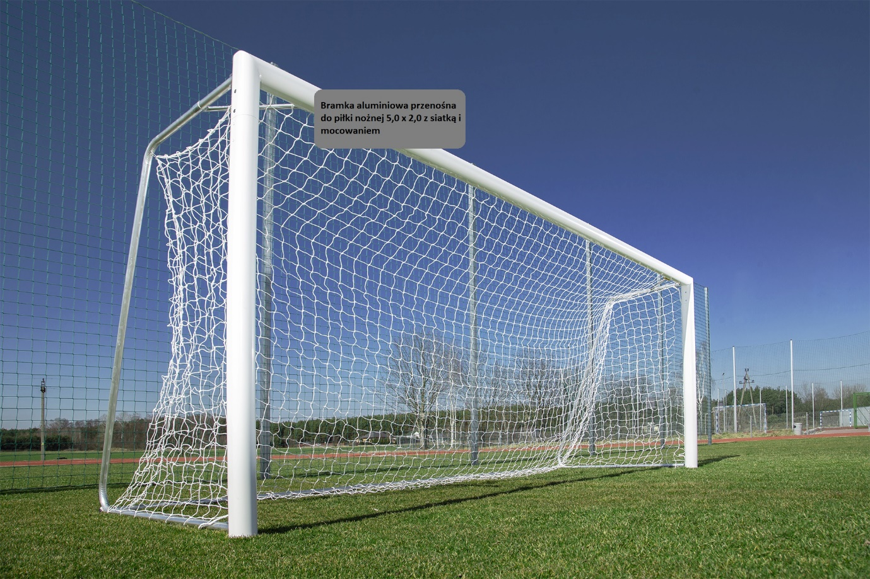
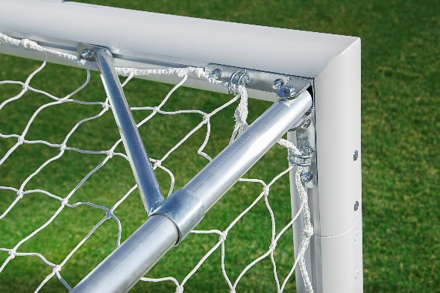
Fot. www.romisport.pl

